货到付款协商取消订单

一、使用场景：以下常见申请协商取消订单场景可供参考：
1、【商家联系客户，客户同意取消订单】例如：货到付款订单用户拒收，卖家联系用户，确认商品拒收取消后提交删单申请；
2、【联系不上客户，客户同意取消订单】例如：用户下单不符合购买规则或地址不详无法配送，商家联系用户确认订单异常点，是否可以修改订单，如无法修改是否同意取消订单；
3、【客户要求取消订单】例如：用户原因取消订单申请删单，用户通过咚咚/400电话联系商家告知要求取消订单；
二、操作路径
订单管理—异常订单处理—协商取消订单（如下图）—点击申请取消：
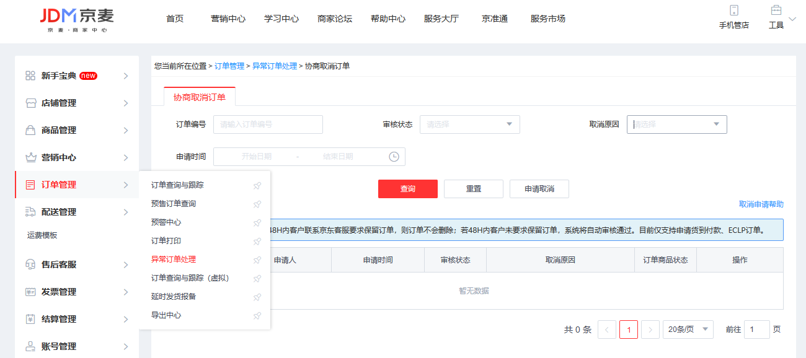
- 操作步骤：
1、打开协商取消订单页签，点击“申请取消”，如下图：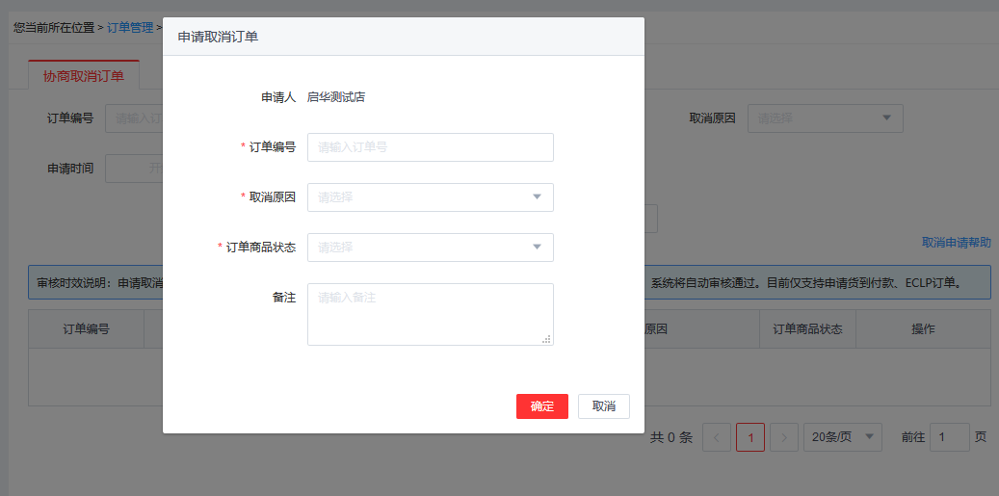

- 填写订单编号，选择对应的”取消原因“和“订单商品状态”，点击确认即可上报成功。
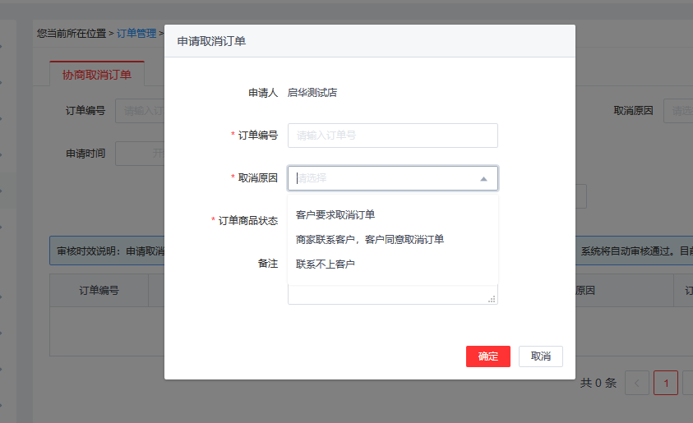

4、注意事项：请确保所提交的订单一定是联系过客户的，并保留相关证据（聊天记录、短信记录、电话记录）从而避免客户后期投诉，并在“申请取消”48H内继续联系客户，如果联系到客户，可以对申请取消需求发起撤销。
常见问题：
Q1、什么场景下可以提交协商取消订单申请？
A1：协商取消订单申请仅支持“货到付款”订单的申请；
Q2、货到付款的订单，外呼用户协商取消订单时，用户电话空号、无法接通、停机等情况应该如何处理？
A2：若预留电话无法联系，商家还可查询客户其他号码，若均无法联系客户，可在商家后台自主提报协商取消订单；商家支持客服收到协助请求后，会在48小时内确认是否可以取消订单并反馈至商家处理；
Q3、申请取消订单后，订单多久之内就会取消？
A3：商家提交取消订单申请后，系统自动触发短信至用户端，告知订单已被申请取消。如用户反馈未与商家达成同意取消订单，则取消申请被驳回；如用户未表示异议，订单在48小时后自动取消；
Q4、违规申请取消订单，平台将会给予哪种违规处理？
A4：需对未经客户同意取消订单的商家按《卖家积分管理规则中》“违背承诺”项处理。未经客户同意取消订单，客户发生投诉的，按扣12分处理，每月上限不超过48分；
Q5、商品页面标注错误、价格标注错误、规格标注错误等情况，需要申请取消订单怎么操作？
A5：①商家可以和用户联系协商取消订单，如果用户同意取消，则可以通过协商取消订单系统提交申请；
②商家可在商家后台—权益服务—维权管理—标错订单中发起报备，提报后客服会在当天工作日回复商家。（注意：标错系统仅提供协助制定解决方案，并同步京东客服执行，并不操作订单取消，取消订单仍需商家与用户达成一致后，提交系统申请取消订单或者由客户自行取消订单）
Q6、在线支付的异常订单，如果用户的订单地址不详、电话空号、无人接听、停机等情况无法联系用户确认取消订单，该怎么操作？
A6：在线支付订单不支持协商取消订单，商家可后台查看客户的其他联系方式，若其他联系方式仍然无法联系，可保留证据，提报恶意行为订单投诉申请，由京东客服判断是否能够删除订单。
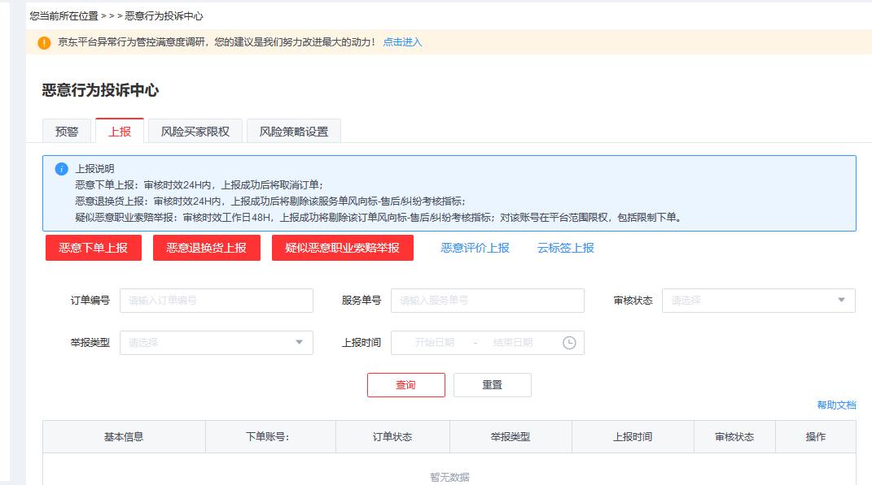
Q7、为什么我的协商取消订单申请被驳回？
A7：不符合平台规则的取消订单申请无法通过审核，具体可查看驳回原因。被驳回的取消订单申请您可再次提报并提供证据。

